Suche nach einer/einem Ärztin/Arzt,
die/der berechtigt ist, die Gebietsbezeichnung „Arbeitsmedizin“ oder die Zusatzbezeichnung „Betriebsmedizin“ zu führen

Sie haben über den Internetauftritt der Kassenärztlichen Vereinigung Baden-Württemberg die Möglichkeit in der Nähe Ihrer Praxis die Anschrift einer/eines Ärztin/Arztes, die/der berechtigt ist, die Gebietsbezeichnung „Arbeitsmedizin“ oder die Zusatzbezeichnung „Betriebsmedizin“ zu führen, zu suchen, der z. B. die arbeitsmedizinischen Vorsorge inkl. Untersuchungen für Ihr
Praxispersonal durchführen kann.

Vorgehensweise:

- Sie gehen im Internet auf die Homepage der Kassenärztlichen Vereinigung Baden-
Württemberg: https://www.arztsuche-bw.de/.

- Erweitere Suche

Bitte die Schaltfläche „Zur erweiterten Suche“ anklicken.

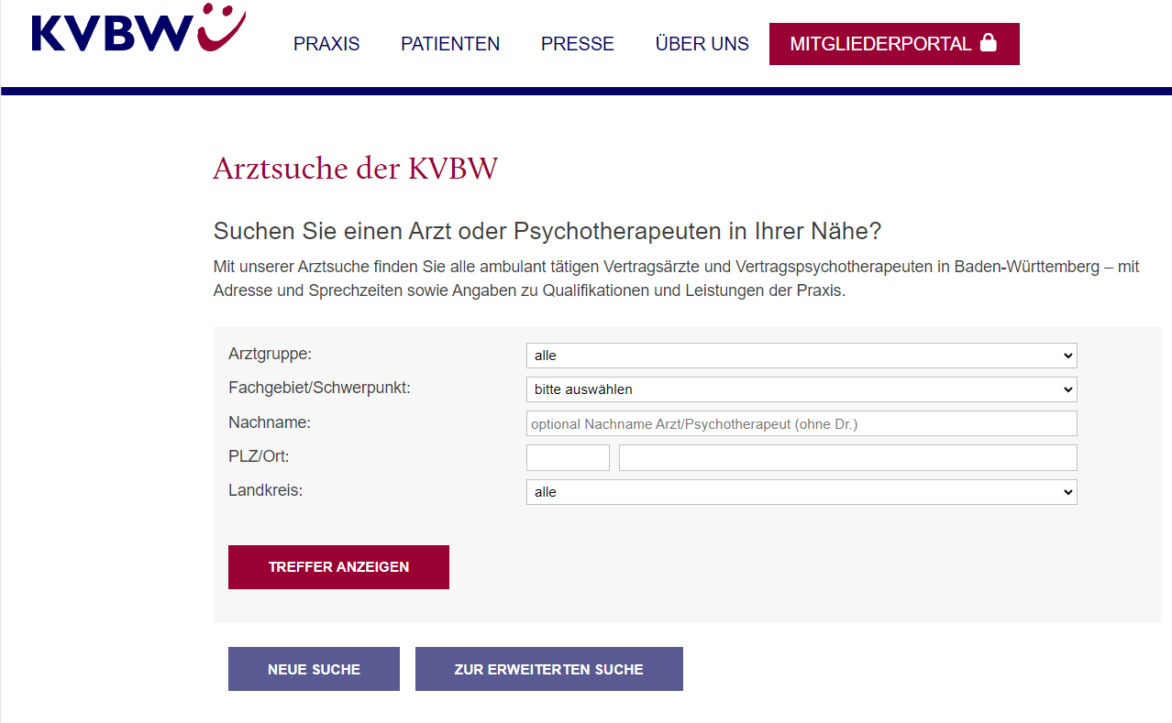

- Eingabe der Suchdaten

In der Eingabemaske der Suche wählen Sie über den Button „Landkreis“ den Stadt- bzw. Landkreis, in dem Ihre Praxis liegt, aus. Alternativ hierzu können Sie auch direkt den Ort bzw. die Stadt, in dem/der Ihr Praxisstandort liegt, in dem Button „PLZ/Ort“ eingeben. Bitte achten Sie darauf in der Auswahl der „Arztgruppe“ die Auswahl „alle“ angewählt zu haben. Über den Button „Zusatzbezeichnung“ wählen Sie „Arbeits-/
Betriebsmedizin“ aus und starten anschließend durch Anklicken des Buttons „Treffer
anzeigen“ die Suchfunktion. Daraufhin wird eine Ärzteliste mit den entsprechenden
Praxiskontaktdaten angezeigt (über die Anwahl „mehr Details anzeigen“ erhalten Sie
nähere Angaben zu den angezeigten Praxen). Die Ärzteliste kann auch als *.pdf-Datei
angezeigt werden.

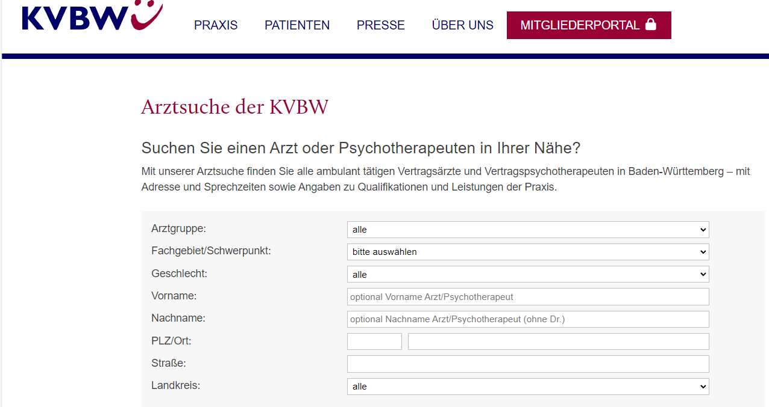

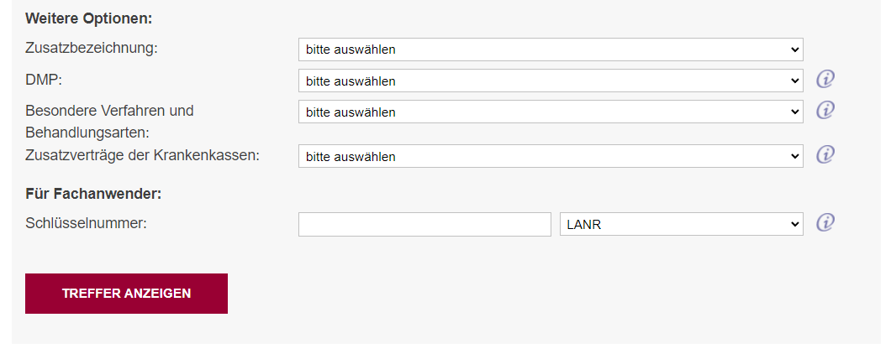

Suche nach einem Durchgangsarzt (D-Arzt)

Sie haben über den Internetauftritt der Deutschen Gesetzlichen Unfallversicherung e.V. (DGUV) die Möglichkeit in der Nähe Ihrer Praxis die Anschrift eines Durchgangsarztes zu
suchen, der berechtigt ist, das D-Arzt-Verfahren im Falle eines Arbeitsunfalls des Praxis-
personals durchzuführen.

Vorgehensweise:

- Suchmaschine

Sie gehen im Internet auf die Homepage der Deutschen Gesetzlichen Unfallversicherung e.V. (DGUV): https://www.dguv.de und dann unten in der Rubrik „Quicklinks und
Services“ auf die Schaltfläche „ D-Ärzte / Gutachter / Kliniken“.

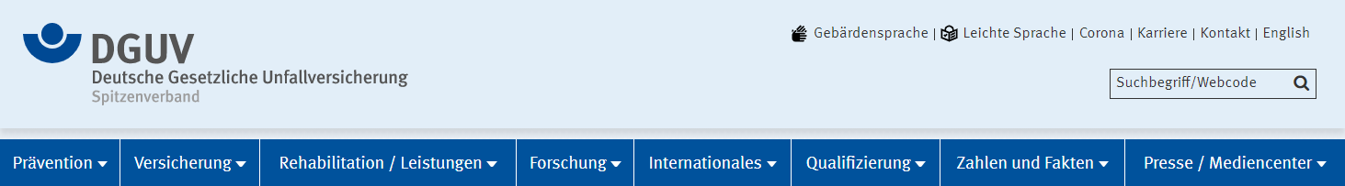
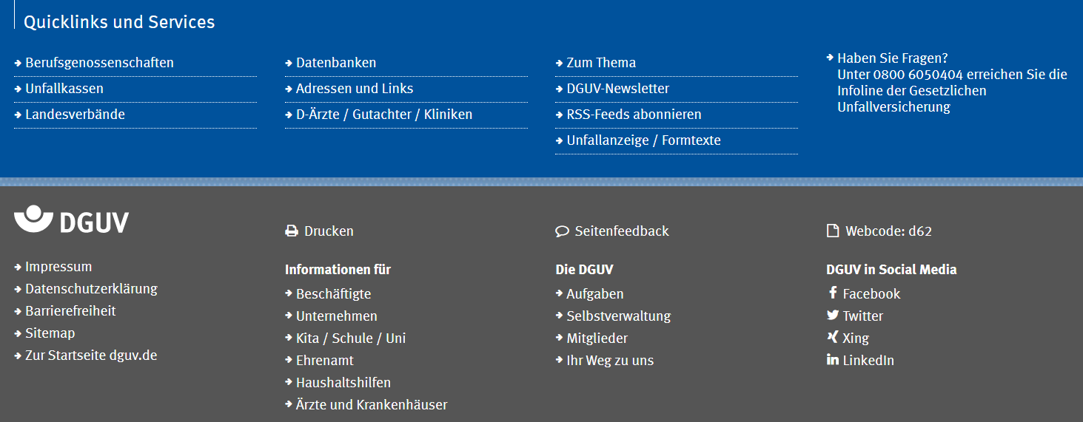

- Eingabe der Suchdaten

In der Eingabemaske der Suchkriterien („Durchgangsarztverfahren“) können Sie die Suche nach einem Durchgangsarzt optimieren. Über die Schaltfläche „Suchen“ starten Sie die Suchfunktion und es wird eine Liste mit Durchgangsärzten angezeigt.

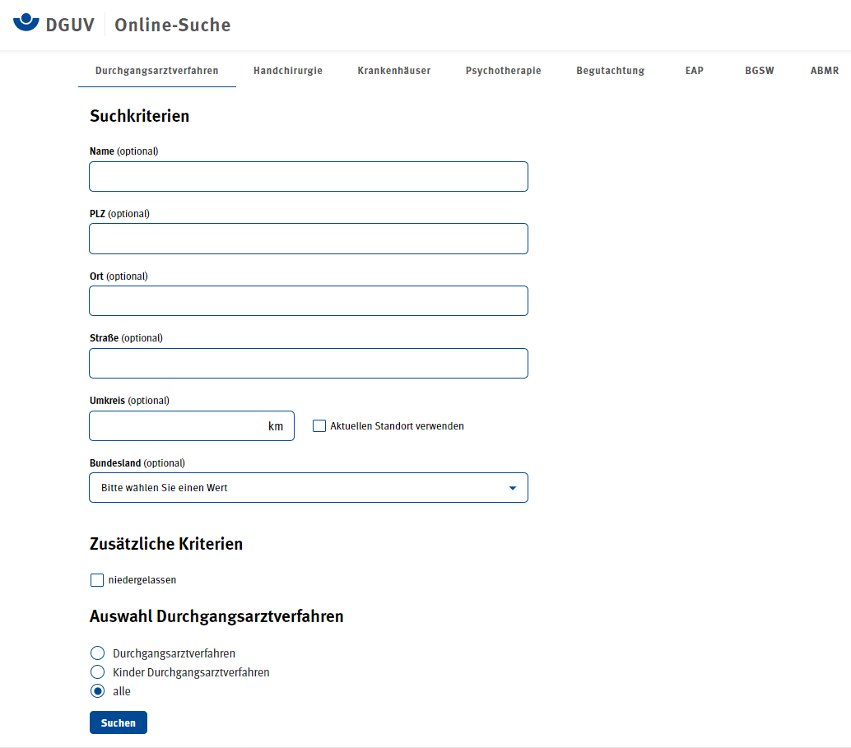

- Suchbeispiel

Gewählter Ort: Stuttgart (PLZ: 70567) und Radius der Umkreis-Suche: 5 km.

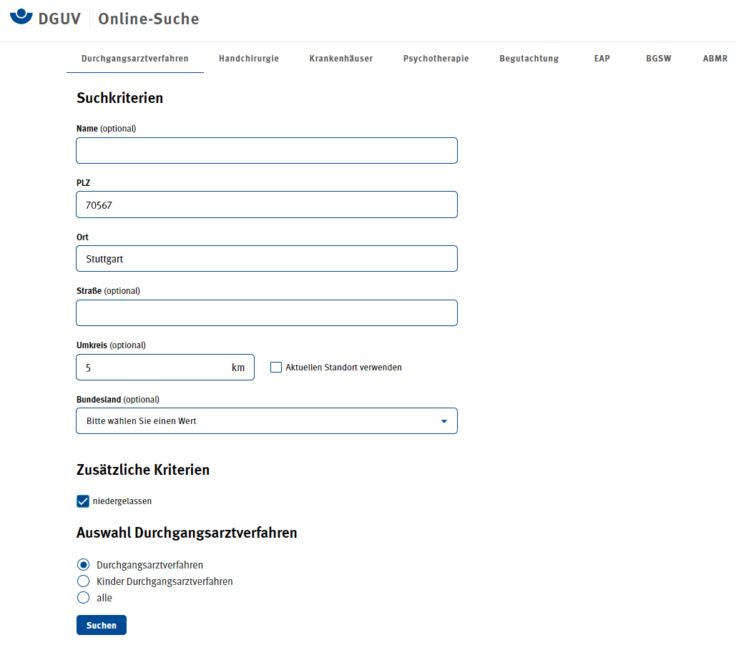

Das Suchbeispiel ergibt für den „gewählten Ort“ eine Ergebnisliste:

